MONDO

TOUR OMAN CLASSICO

MUSCAT - SUR - JALAN BANI BU ALI - WADI BANI KHALID - NIZWA

OTTOBRE 2024 - SETTEMBRE 2025

7 GIORNI - 6 NOTTI

A PARTIRE DA € 1549 p.p.

LA QUOTA COMPRENDE:

* Volo da Roma e Milano, franchigia bagaglio, sistemazione in camera doppia negli hotel menzionati, trasferimenti e servizi di escursione con veicolo in condivisione, escursioni come da programma, ingressi a tutti i monumeni come da programma, guida parlante italiano, 5 prime colazioni, 5 pranzi in ristoranti locali, 1 cena nel camp nel deserto Wahiba, assistenza 24 ore su 24

LA QUOTA NON COMPRENDE:

* Tasse aeroportuali 329€ a persona (obbligatorie e soggette a riconferma alla prenotazione), visto d’ingresso Oman, supplemento 5 cene in hotel (facoltativo) 130€ a persona, bevande durante i pasti, assicurazione annullamento +4% (obbligatoria), tutto ciò non menzionato nella voce “la quota include”

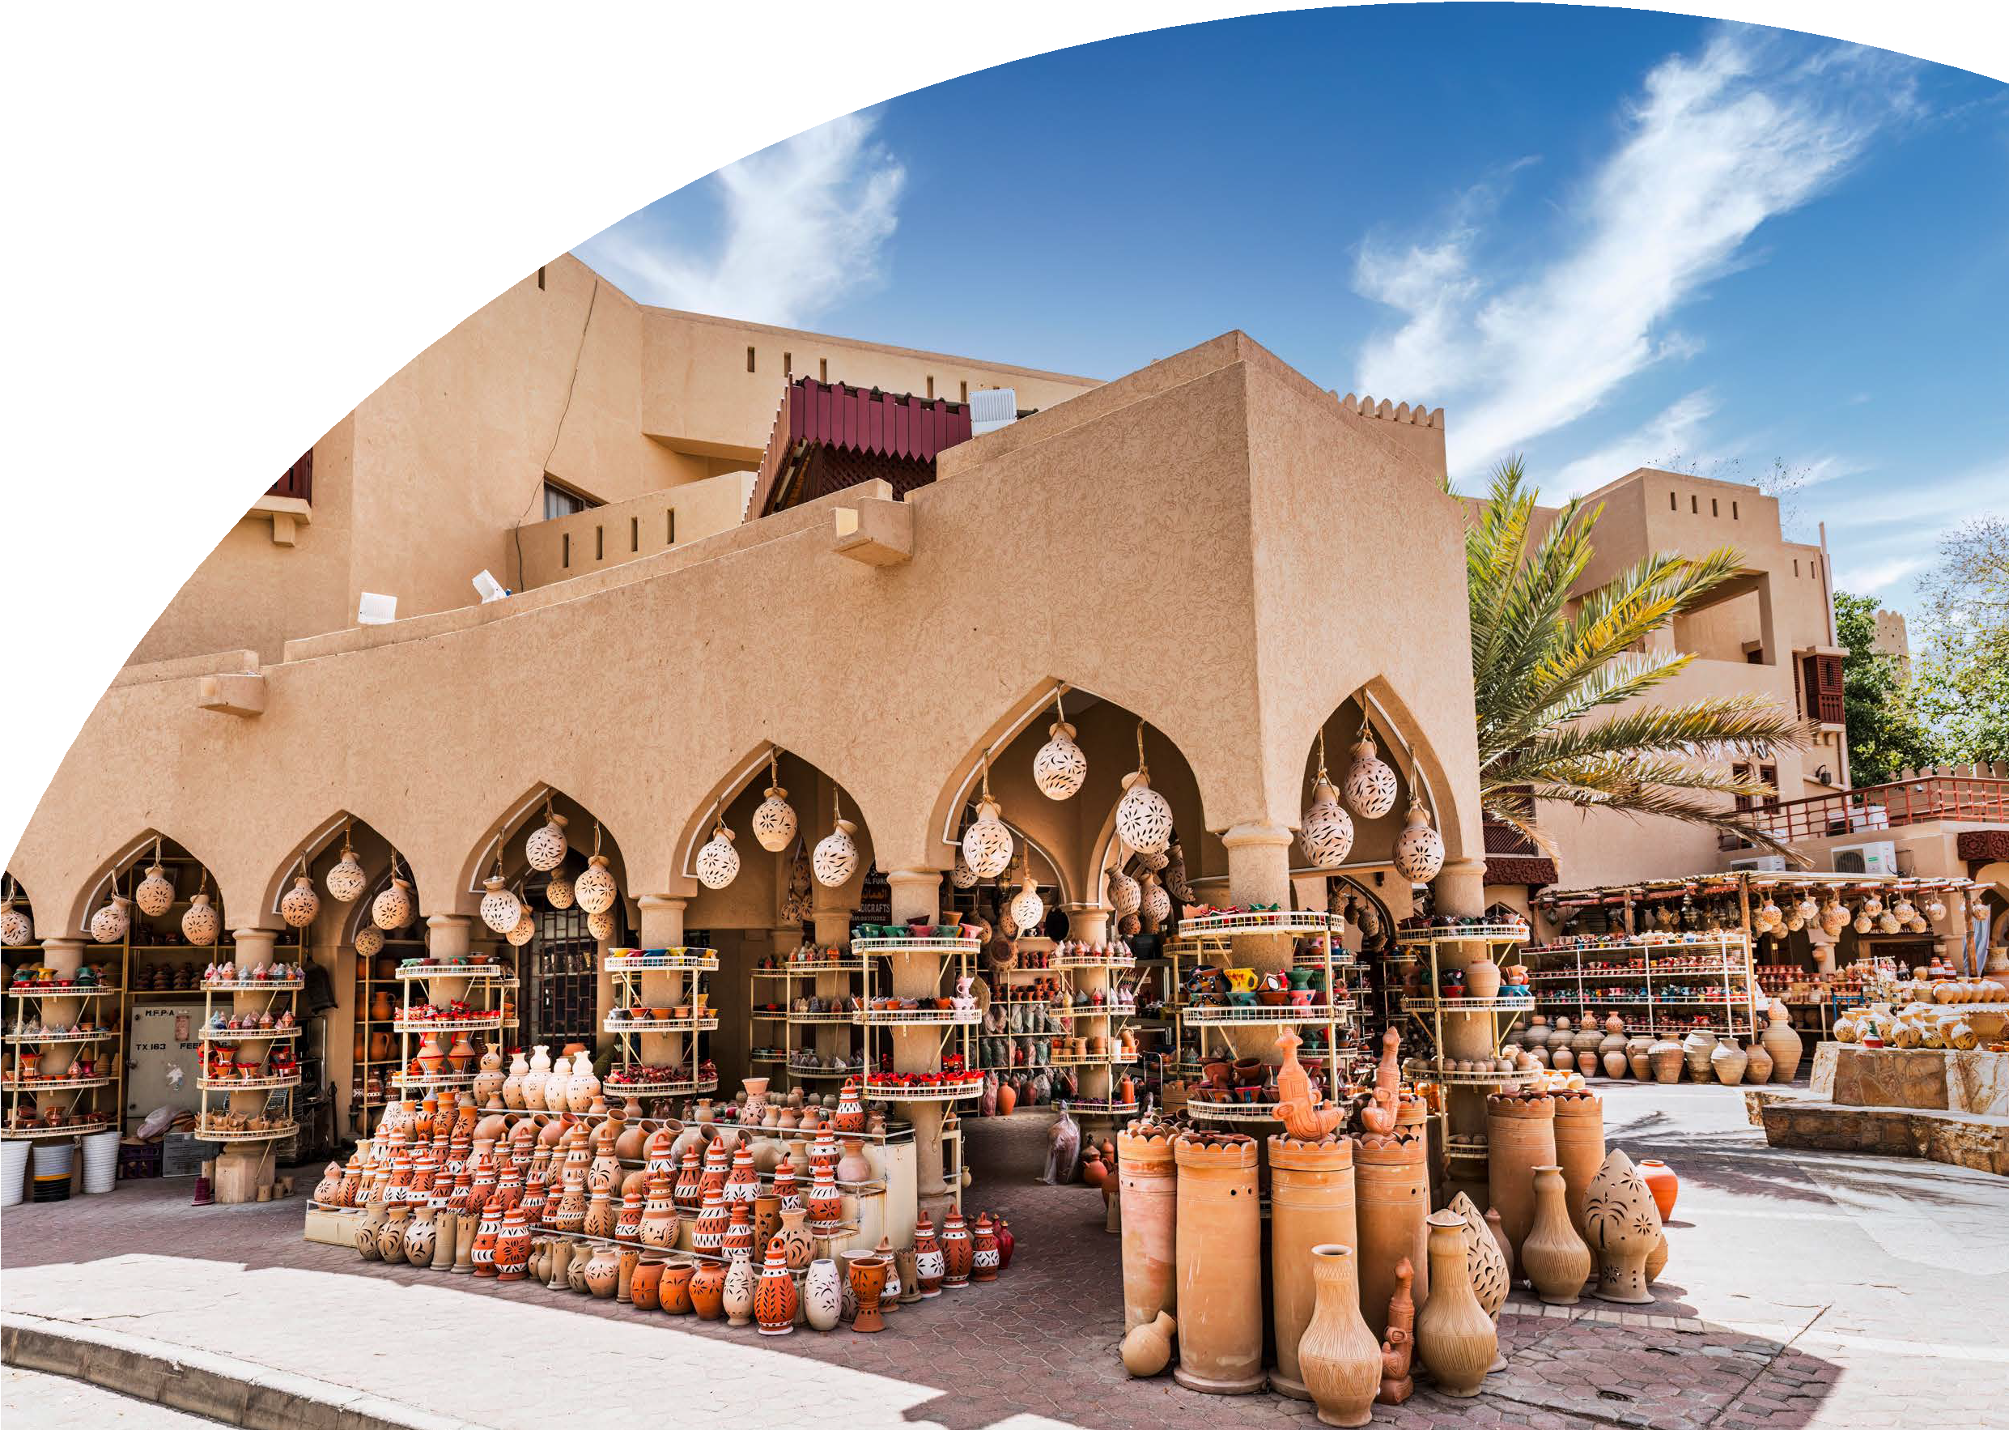

SST24



PER INFORMAZIONI

+39 06 98378037

[booking@4utravel.it](mailto:booking@4utravel.it) [www.4utravel.it](http://www.4utravel.it/)

# HOTEL STANDARD

|  |  |  |  |
| --- | --- | --- | --- |
| DATA DI PARTENZA | QUOTA IN DOPPIA | TASSE AEROPORTUALI | SUPPL. SINGOLA |
| OTTOBRE 05, 16 | 1.619 € | 329 € | 290 € |
| NOVEMBRE 16, 30 | 1.619 € | 329 € | 290 € |
| DICEMBRE 21, 28 | 1.919 € | 329 € | 290 € |
| GENNAIO '18 | 1.549 € | 329 € | 290 € |
| FEBBRAIO '15 | 1.549 € | 329 € | 290 € |
| MARZO 01, 29 | 1.549 € | 329 € | 290 € |
| APRILE 19, 26 | 1.549 € | 329 € | 290 € |
| MAGGIO 17, 31 | 1.549 € | 329 € | 290 € |
| GIUGNO '14 | 1.549 € | 329 € | 290 € |
| SETTEMBRE 06, 20 | 1.549 € | 329 € | 290 € |

|  |  |  |  |
| --- | --- | --- | --- |
|  | Suppl. in doppia | Suppl. Singola | Suppl. 5 cene in hotel |
| SUPPLEMENTO HOTEL Cat. Superior | 280 € | 130 € | 190 € |

1° Giorno: ITALIA / MUSCAT Partenza dall’Italia con volo di linea. Arrivo a Muscat, incontro con l’assistente dopo le formalità doganali e trasferimento in hotel, Muscat, capitale dell’Oman è anche la sede del governo omanita con una storia che risale all’antichità, mescolando grattacieli e centri commerciali di lusso a monumenti in cima alla scogliera come i forti portoghesi del XVI secolo, Al Jalali e Mirani, che incombono sul porto di Muscat. La sua moderna moschea Sultan Qaboos Grand, rivestita in marmo, con una cupola di 50 m e un prodigioso tappeto persiano, può ospitare 20.000 persone. Giornata libera per shopping e/o relax. Possibilità di partecipare all’escursioni facoltativa nel pomeriggio “tour della città di Muscat” (170€ a persona con minio 2 persone con guida parlante italiano): visita alla Royal Opera House, all’Opera Musical Museum, al National Museum e alla Old Mutrah. Cena libera e pernottamento in hotel.

2° Giorno: MUSCAT / NAKHAL / MUSCAT Prima colazione in hotel e partenza per la visita alla Grande Moschea del Sultano Qaboos (chiusa il venerdì), una delle strutture più iconiche dell’Oman, che può ospitare fino a 20.000 fedeli contemporaneamente. La sua facciata in pietra arenaria e gli splendidi interni arredati con sontuosi lampadari di cristallo Swarovski e tappeti di seta intrecciati a mano le assicurano un posto in cima alla lista dei luoghi da visitare a Muscat, un apice dell’architettura islamica moderna. Visita al forte di Nakhal, incastonato nella regione di Al Batinah in Oman, è una roccaforte storica risalente al IX secolo. Arroccato in cima a una collina rocciosa, offre viste magnifiche sull’oasi di Nakhal. Con le sue mura robuste, le torri di guardia e gli interni ben conservati, il forte è una testimonianza della ricca storia e dell’abilità architettonica dell’Oman. Oggi, è una popolare destinazione turistica, che invita i visitatori a esplorare le sue antiche camere e ad immergersi nelle viste mozzafiato che lo circondano. Proseguimento della visita con le sorgenti termali di Nakhal, note come sorgenti termali di Ain Al Thawarah, che si trovano vicino al forte di Nakhal e sono uno dei siti turistici più popolari nel governatorato di Al Batinah South. Sia la gente del posto che i turisti visitano la regione per godersi una giornata di relax nella zona dove l’acqua minerale fresca scorre sempre dal wadi e viene incanalata nei sistemi falaj per l’irrigazione delle aree circostanti. Sosta fotografica al forte di Nakhal (il forte è attualmente chiuso per ristrutturazione e quindi non può essere visitato dall’interno). Pranzo in ristorante locale. Nel pomeriggio rientro a Muscat e visita l’Amouage Perfume Visitor Centre per ammirare come vengono create le loro fantastiche fragranze dall’inizio al prodotto finale. Amouage, un marchio di lusso internazionale, è noto soprattutto per le sue esclusive offerte di fragranze che incorporano l’incenso locale. Al centro sarà possibile sperimentare l’intero processo, dall’approvvigionamento degli ingredienti dalle loro strutture interne alla distillazione, filtraggio e confezionamento. Una visita a questo centro offre una visione approfondita della storia e dell’arte della profumeria in Medio Oriente. Al termine della visita rientro in hotel, cena libera e pernottamento in hotel. ** NOTA IMPORTANTE la Grande Moschea è aperta solo dal sabato al giovedì dalle 08:00 alle 11:00 (ultimo ingresso alle 10:30). Le donne che visitano la moschea devono coprirsi la testa con una sciarpa e indossare abiti modesti che coprano completamente braccia e gambe, quindi niente pantaloncini, costumi da bagno o abiti senza maniche. Anche gli uomini devono essere vestiti in modo modesto, anche se potrebbero essere consentite magliette a maniche corte. Si consigliano scarpe senza lacci, poiché è necessario toglierle per entrare nella moschea.

3° Giorno: MUSCAT / SUR Prima colazione in hotel e partenza verso Sur. Prima sosta a Bimah Sinkhole, situata sulla costa nord-orientale del Governatorato di Muscat, questa splendida piscina profonda 65 piedi è una dolina naturale che si è formata a meno di un chilometro dal mare, facendo sì che la dolina contenga un mix di acqua dolce e salata con acque blu scintillanti, un grande cratere calcareo che è diventato una famosa meta di fuga per il fine settimana anche per la gente del posto. Proseguimento per Wadi Shab, circondato da pittoresche colline e palme da datteri, questo stretto canyon ospita piscine di acqua blu cristallina e anche una cascata segreta all’interno di una grotta. Tempo libero per godere delle tante attività possibile a Wadi Ash Shab come escursioni, nuoto nelle piscine di acqua dolce e gite in barca. Pranzo in ristorante locale. Nel pomeriggio proseguimento per Sur e visita alla fabbrica di dhow dove gli artigiani continuano a realizzare a mano i vari tipi di dhow (tradizionale imbarcazione araba in legno). Al termine della visita proseguimento per Ras Al Khabbah e sistemazione nelle camere riservate presso l’Al Asala Resort. Alle 20:30 visita alla riserva delle tartarughe di Ras Al Jinz; famosa non solo per il principale progetto di conservazione dell’Oman per la schiusa e la protezione delle tartarughe in via di estinzione, ma offre anche un’opportunità unica di osservare migliaia di tartarughe che depongono le loro uova qui di notte. La riserva con 45 km di costa protetta è stata creata nel 1986 per la protezione di queste creature con guscio. Al termine della visita rientro in hotel, cena libera e pernottamento. **NOTA IMPORTANTE: la stagione principale di nidificazione è giugno-agosto, negli altri periodi dell’anno, potrebbero esserci meno tartarughe.

4° Giorno: SUR / JALAN BANI BU ALI / WADI BANI KHALID / DESERTO WAHIBA Prima colazione in hotel e Wadi Bani Khalid passando per Jalan Bani Bu Ali con sosta fotografica alla moschea di Hamouda. Wadi Bani Khalid è famosa perché si può visitare anche in estate e godersi le grandi piscine d’acqua verde smeraldo circondate da alte palme Il canyon roccioso e le scogliere dei Monti Hajar lo rendono mozzafiato e un posto fantastico per godersi una piacevole passeggiata nella natura. Pranzo in un ristorante locale. Proseguimento per il deserto Wahiba con veicolo 4x4; tappa obbligata sulle infinite dune I paesaggi qui con chilometri di sabbie mobili sono uno spettacolo senza pari e i cieli notturni offrono un’incredibile esperienza di osservazione delle stelle. La zona ospita tribù beduine nomadi e i loro insediamenti offrono ai visitatori l’opportunità di interagire e conoscere la vita tradizionale nel deserto che sta rapidamente scomparendo poiché le moderne comodità limitano la necessità di un’esistenza nomade. Cena e pernottamento in campo tendato.

5° Giorno: DESERTO WAHIBA / NIZWA Prima colazione nel campo tendato e partenza per Nizwa. Lungo il percorso sosta a Ibra, dove ogni mercoledì si svolge il mercato (souq) famoso soprattutto per il commercio di cammelli. Questo mercato ha una lunga storia e rimane uno dei meglio conservati del paese. È diviso grossomodo in due sezioni, la fossa interna per l’asta del bestiame e le bancarelle circostanti che vendono tutto il resto (nota: i mercati locali di solito chiudono intorno alle 9:00, quindi per orgenizzare la visita sarà necessario programmare la partenza dal deserto la mattina molto presto). Proseguimento verso il vilaggio oasi di Bahla, il centro dell’arte della ceramica nel nord dell’Oman. Il villaggio è circondato da un muro di fango lungo 12 km che protegge le palme e il forte (patrimonio mondiale dell’UNESCO - sosta fotografica dall’esterno). Pranzo in un ristorante locale e visita al villaggio di Al Hamra, un insediamento storico situato ai piedi dei Monti Hajar, la città di Al Hamra è sopravvissuta per più di quattrocento anni ed è uno dei villaggi più antichi dell’Oman. Attrae i visitatori per la sua fila ben conservata di case in mattoni di fango a due e tre piani costruite utilizzando metodi tradizionali risalenti a secoli fa. Visita Bait Al Safah, una casa tradizionale trasformata in un museo di storia che offre uno spaccato della vita delle persone che si sono stabilite e continuano a vivere nella zona. Nel pomeriggio arrivo a Nizwa e sistemazione nelle camere riservate. Cena libera e pernottamento in hotel.

6° Giorno: NIZWA / MUSCAT Prima colazione in hotel e visita guida di Nizwa con il forte, straordinario esempio di architettura storica omanita. Il Forte di Nizwa non ha solo la torre più grande dell’Oman, ma è anche l’unico forte nella regione ad avere una torre principale cilindrica; contiene anche molte mostre e manufatti, tra cui i meccanismi di difesa del forte che aiutano a comprendere la storia del forte e della regione di Nizwa. Visita al Souq; il più antico dell’Oman e al castello di Jabrin costruito nel 1675. Proseguimento per Muscat passando per Birkat al Mouj; un’antico villaggio e passeggiata nella sua piantagione di datteri.Il sito ospita anche l’antico sistema di irrigazione Falaj, dichiarato patrimonio dell’umanità dall’UNESCO. Pranzo in un ristorante locale. Nel pomeriggio arrivo a Muscat e visita al vivace Muttrah Souq, uno dei mercati più antichi dell’Oman, risalente a circa duecento anni fa. Un tradizionale mercato arabo ospitato in un ambiente moderno; che attrae innumerevoli visitatori che desiderano immergersi nell’atmosfera dell’antica Arabia. Il mercato inizia dal cancello che si affaccia sul Mar dell’Oman e sulla Corniche di Mutrah e termina a un altro cancello nei vecchi quartieri della città, costruito per accogliere i visitatori provenienti da altre città e villaggi dell’Oman. **NOTA: il mercato è aperto dalle 9:00 alle 13:00 e dalle 16:00 alle 22:00 tutti i giorni. Sosta fotografica al magnifico Palazzo Al Alam, il palazzo ufficiale di Sua Maestà il Sultano Qaboos, fiancheggiato dai forti portoghesi del XVI secolo Mirani e Jalali. Cena libera e pernottamento in hotel a Muscat.

7° Giorno: MUSCAT / ITALIA Prima colazione in hotel e tempo libero fino al trasferimento in aeroporto per il volo di rientro. Arrivo in Italia e fine dei servizi.

*** l’ordine delle visite potrà essere cambiato per esigenze organizzative senza modificare i contenuti del programma

Hotel Previsti o Similari:

MUSCAT Hotel Al Falaj

SUR Hotel Sur Plaza / Hotel Asala Rosert DESERTO WAHIBA Al Salam Camp

NIZWA Hotel Al Diyar